Documento de Evidencia: Hábitos Saludables y Gasto Calórico

Aprendiz: David Alejandro Meyer Romero

Programa: Análisis y Desarrollo de Software (ADSO)

Instructor: Gloria Yaneth Cristancho López

Ficha: 3336113

ÍNDICE
INTRODUCCIÓN …..…………………………………………………………………………………… 3
DESARROLLO DEL FOLLETO ………..……………………………………………………………… 4
CONCLUSIONES ….…………………………………………………………………………………… 5
BIBLIOGRAFÍA ...……..………………………………………………………………………………… 6

INTRODUCCIÓN
En el ámbito del desarrollo de software, la productividad suele medirse por la calidad del código y el cumplimiento de los deadlines. Sin embargo, la herramienta principal de un programador es su propio cuerpo y mente. El presente trabajo detalla, a través de un folleto informativo, la importancia de mantener hábitos saludables, una nutrición balanceada y un control del gasto calórico para prevenir enfermedades metabólicas y optimizar el rendimiento profesional en entornos de alta demanda cognitiva.

DESARROLLO DEL FOLLETO

- Folleto Canva

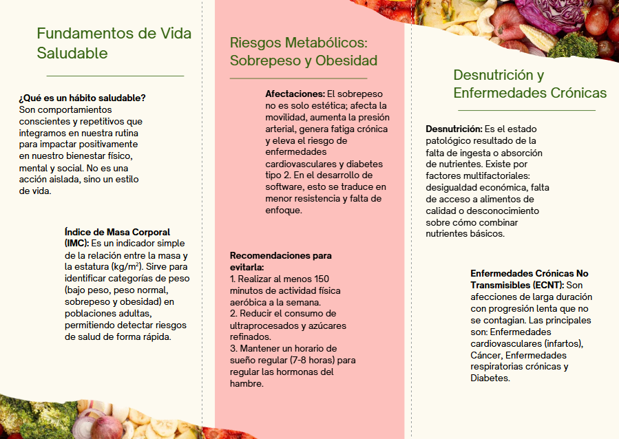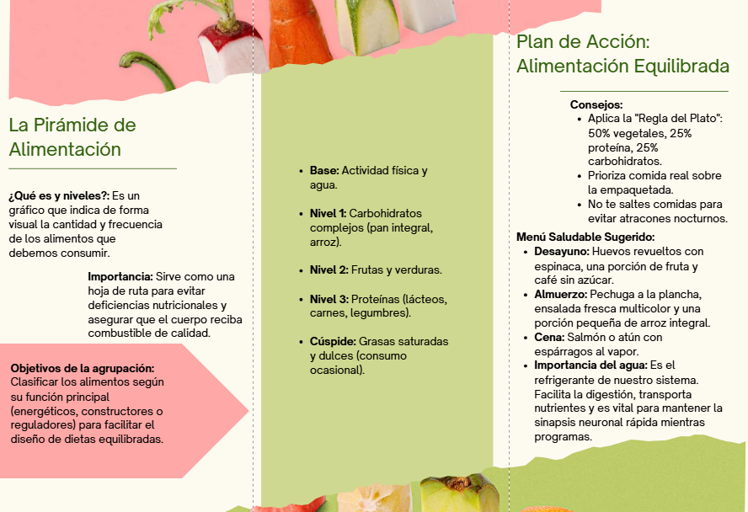

CONCLUSIONES
- La salud física es directamente proporcional a la eficiencia técnica. Un desarrollador saludable comete menos errores y tiene mayor claridad mental.
- Entender el gasto calórico nos permite ajustar nuestra dieta a nuestro estilo de vida sedentario, evitando el sobrepeso.
- La implementación de higiene y nutrición adecuada es una inversión a largo plazo en nuestra carrera profesional.

BIBLIOGRAFÍA
- Organización Mundial de la Salud. (2021). Alimentación sana. https://www.who.int/es/news-room/fact-sheets/detail/healthy-diet
- Instituto Colombiano de Bienestar Familiar. (2020). Guías Alimentarias Basadas en Alimentos para la población colombiana mayor de 2 años. https://www.icbf.gov.co/guias-alimentarias-basadas-en-alimentos-para-la-poblacion-colombiana-mayor-de-2-anos
- Mayo Clinic. (2023). Índice de masa corporal (IMC). https://www.mayoclinic.org/es/diseases-conditions/obesity/diagnosis-treatment/drc-20375749
- Ministerio de Salud y Protección Social. (2022). Prevención de Enfermedades No Transmisibles. https://www.minsalud.gov.co/salud/publica/PENT/Paginas/Enfermedades-no-transmisibles.aspx

